- 第五门诊部（面向府城大道侧）背景墙设计、施工。
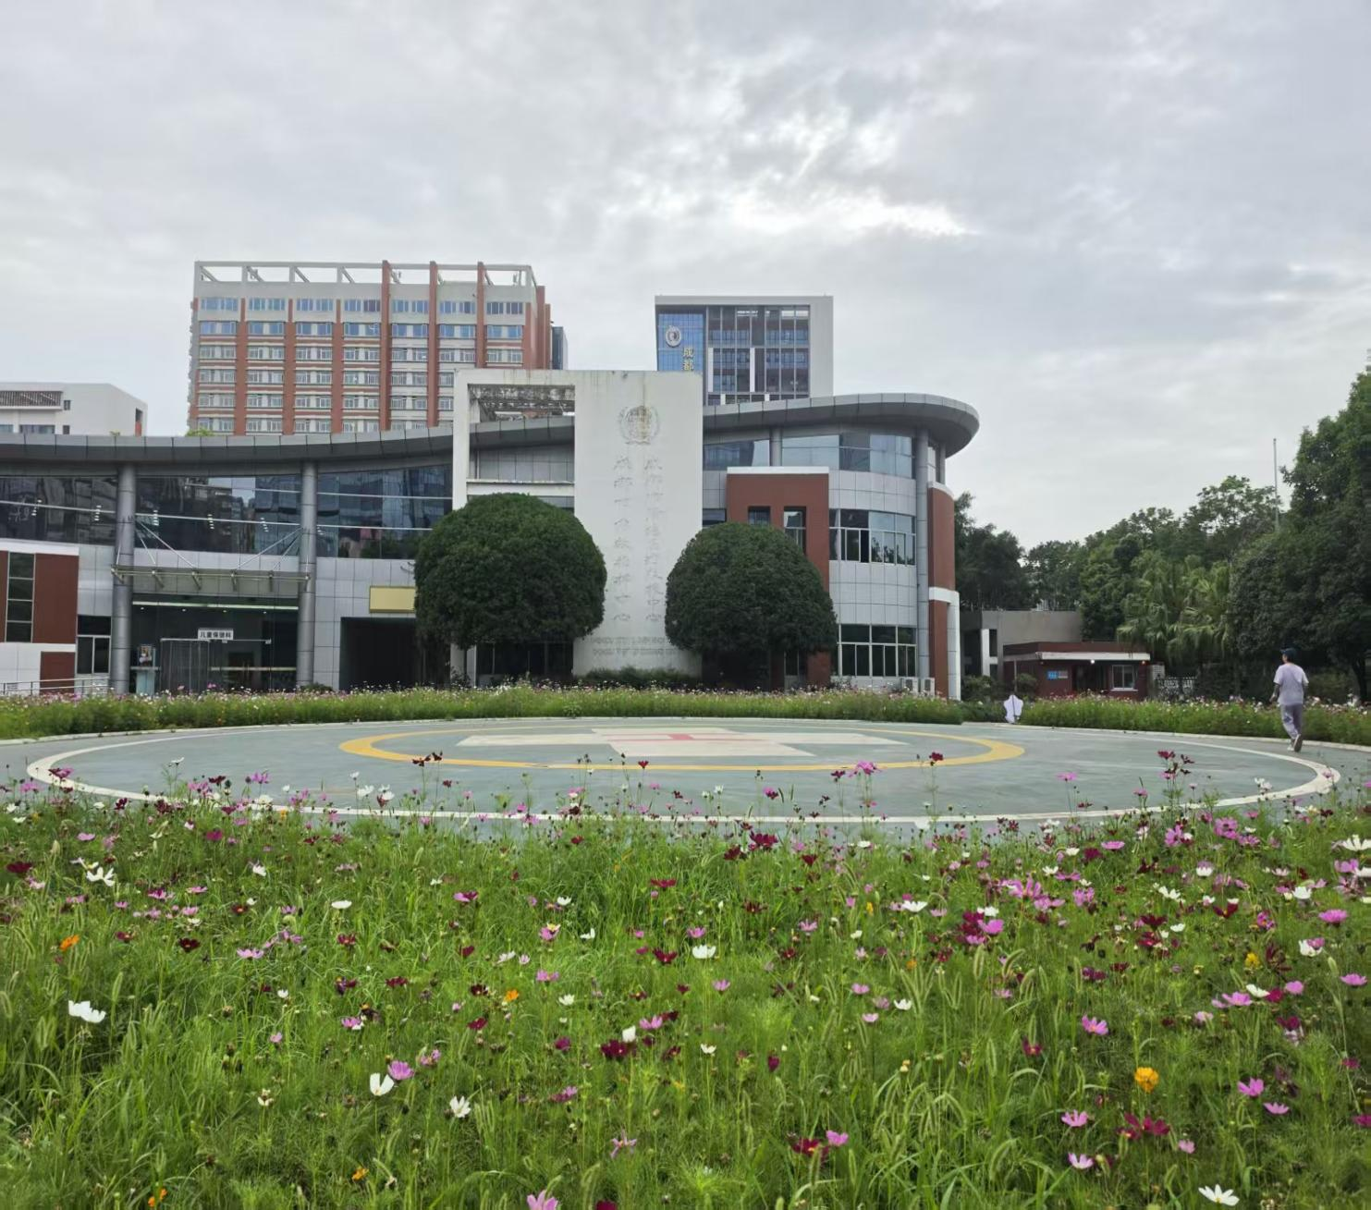
背景墙设计点位

- 第五门诊部（面向院内通道处）门头设计、施工。
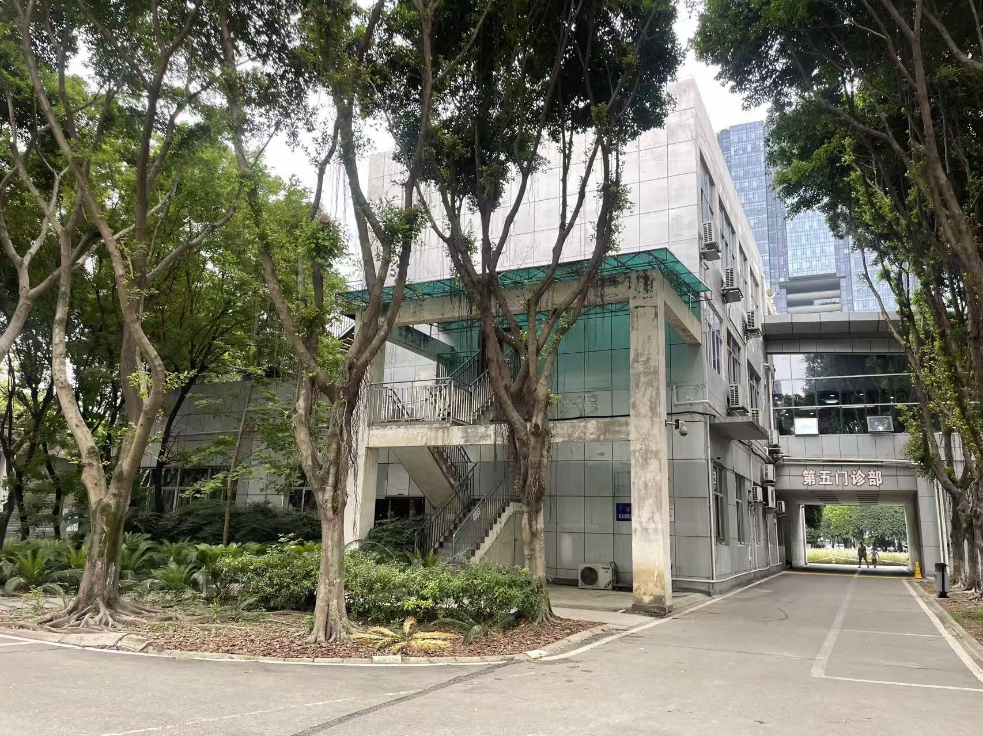
门头范围

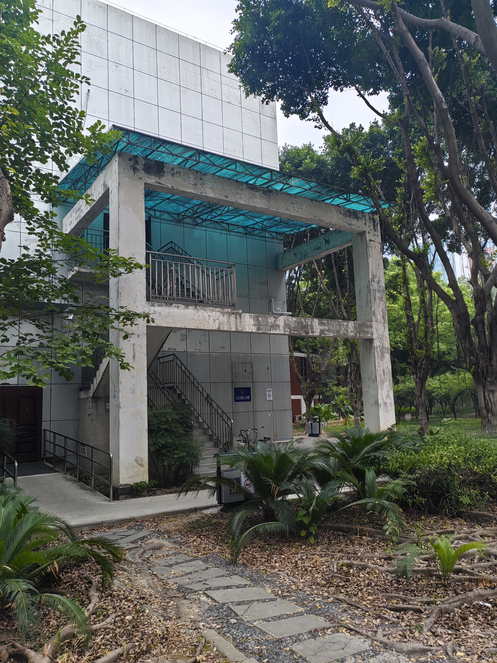

- 雨棚和栏杆翻新

4.第五门诊部大楼外墙整体清洗及翻新
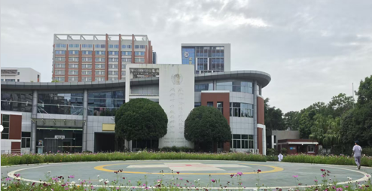
整栋楼

